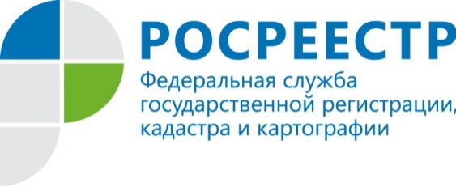
Популярные запросы жителей Республики Коми

Не многим более года назад, а именно с 1 января 2017 года «Законом о государственной регистрации недвижимости» были объединены два информационных ресурса: Единый государственный реестр прав на объекты недвижимости и сделок с ним и Государственный кадастр недвижимости.

Преимущества такого объединения очевидны, Единый государственный реестр недвижимости (ЕГРН) стал содержать как кадастровую информацию, в том числе о кадастровом номере, о характеристиках объекта недвижимости, графические данные, данные о межевании, так и информацию о правах собственности, об имеющихся обременениях и ограничениях. Полную и достоверную информацию по интересующему объекту недвижимости стало возможным получить из одного источника, без дополнительных обращений в другие государственные структуры.

По информации Кадастровой палаты, в 2017 году жители Республики Коми запросили почти 60 тысяч выписок и справок из Единого государственного реестра недвижимости. Наиболее востребованными были выписки об основных характеристиках и зарегистрированных правах на объект недвижимости, а также о кадастровой стоимости объекта.

Получить сведения из ЕГРН можно несколькими способами: заказать документ на сайте Росреестра или на портале Госуслуг, обратиться в офис многофункционального центра «Мои документы».

Сведения о кадастровой стоимости земельного участка, здания, сооружения, квартиры, гаража и т.д. предоставляются бесплатно. За сведения об объекте недвижимости, о правах на него взимается фиксированная плата, причем получение выписок в электронном виде будет стоить значительно дешевле.

